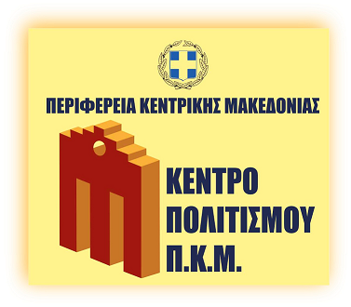

ΔΕΛΤΙΟ ΤΥΠΟΥ

Η Περιφέρεια Κεντρικής Μακεδονίας και το Κέντρο Πολιτισμού Π.Κ.Μ. σε συνεργασία με το Κρατικό Εκθεσιακό κέντρο «ΜΑΝΕΖ» της Αγίας Πετρούπολης
στο πλαίσιο του αφιερωματικού Έτους φιλίας Ελλάδας – Ρωσίας
διοργανώνει την έκθεση φωτογραφίας με τίτλο
«Αγία Πετρούπολη ποιητική πραγματικότητα»
του διάσημου Ρώσου φωτογράφου Emil Kan

στο Φουαγιέ Πλατείας (κτίριο Μ1)

του Μεγάρου Μουσικής Θεσσαλονίκης

28.10.16 – 14.11.16

Η εν λόγω έκθεση πρόκειται να εγκαινιαστεί από τον Κυβερνήτη της Αγίας Πετρούπολης κ. Γκεόργκι Πολτάβτσενκο στα πλαίσια της επίσκεψης του στη Θεσσαλονίκη , την Παρασκευή 28 Οκτωβρίου 2016 και ώρα 13:00.

H έκθεση πραγματοποιείται με την υποστήριξη του Μεγάρου Μουσικής Θεσσαλονίκης, του Οργανισμού Τουρισμού Θεσσαλονίκης και του Ρώσικου Προξενείου Θεσσαλονίκης.

